**Министерство образования и науки Республики Алтай**

**Автономное профессиональное образовательное учреждение**

**Республики Алтай**

**«Усть-Коксинский техникум отраслевых технологий»**

**ПЛАН УРОКА**

**Математика**

**Вероятность событий**

Разработал

Преподаватель математики

Кондрашова О.Н.

Усть-Кокса

2017

Тема: Вероятность событий

Цель урока: а) образовательная – повторить основные понятия комбинаторики, познакомиться с основными определениями теории вероятности;

б) развивающая – развивать умение делать выводы из полученных результатов;

в) воспитательная – воспитывать умственную культуру, прививать интерес к математике, показать практическую составляющую математических задач.

Тип урока: комбинированный

Методы: словесный, наглядный, решение задач, устный контроль.

Оборудование: бочонок с магнитами, цветные кубики, мешок с картошкой, монета, игральный кубик, карточки с заданиями, основные формулы комбинаторики.

Ход урока

I Орг.момент

II Актуализация знаний

Я хочу начать этот урок со стихотворения-шутки, автор – Надежда Чмара

«Из теории вероятности следует,

Что, возможно, мой друг не обедает,

А таскает за хвост кота,

Чтоб не мучила скукота.

А, быть может, он слезы льёт

И на помощь меня зовет.

Ах, какие же неприятности

От теории вероятности!

В этот миг проходящий чудак,

Бросил мне: «Это всё не так.

Может быть, он парит в небесах,

Ищет радость в твоих стихах,

Может в мягком кресле сидит,

Сериал о любви глядит,

А, быть может, хохочет до слез

От твоих бестолковых грез.

Кто сказал, что одни неприятности

От теории вероятности?»

Мы с вами сегодня попробуем разобраться, действительно ли от теории вероятности – неприятности или наоборот?

«Вероятности не только вокруг нас, но и в основе всего» П.Ферма.

И это действительно так. Вся наша жизнь состоит из испытаний и событий. Родился человек – это событие. Человек издавна пытался влиять на ход событий. В древности люди еще не умели говорить, но уже понимали, что вероятность добыть себе пищу будет выше, если охотиться сообща. Во время военных действий, полководцы знали – чтобы поразить цель нужно увеличить количество пушек. Азартные люди пытались найти путь выигрыша. Таких примеров можно приводить много.

Примеров реального использовании теории вероятности множество. Практически вся современная экономика базируется на теории вероятности. Выпуская на рынок определенный товар, грамотный предприниматель наверняка учтет риски, а также вероятности покупки в том или ином рынке, стране и т.д.

Не представляют свою жизнь без теории вероятности брокеры на мировых рынках. Предсказывание денежного курса (в котором точно не обойтись без теории вероятности) на денежных опционах или знаменитейшем рынке Forex дает возможность зарабатывать на данной теории серьезные деньги. Теория вероятности имеет значение в начале практически любой деятельности, а также ее регулирования: в страховом деле, в статистике, в молекулярной физике для объяснения тепловых явлений, в радиофизике, в астрономии, в биологии, в генетике, при шифровке и дешифровке, на производстве, при проверке качества деталей, в сельском хозяйстве, при выведении новых пород животных, растений, сравнения урожайности. Благодаря оценке шансов той или иной неполадки (например, космического корабля), мы знаем, какие усилия нам нужно приложить, что именно проверить, что вообще ожидать за тысячи километров от Земли. Возможности теракта в метрополитене, экономического кризиса или ядерной войны – все это можно выразить в процентах. А главное, предпринимать соответствующие контрдействия исходя из полученных данных.

Но теория вероятности не может существовать без комбинаторики, поэтому я предлагаю вам решить 2 комбинаторные задачи:

1. В ювелирную мастерскую привезли 6 изумрудов,6 алмазов и 7 сапфиров. Ювелиру заказали браслет, в котором 3 изумруда,5 алмазов,2 сапфира. Сколькими способами он может выбрать камни на браслет?

*Решение.*

Имеем 6 изумрудов , 9 алмазов, 7 сапфиров .

Браслет содержит 3 изумруда, 5 алмазов, 2 сапфира.

Порядок элементов не важен, не все элементы входят в соединения. Это сочетание. Применим правило умножения

С63*С95*С72 = = = = 4*5*14*9*21 = 20*126*21 = = 52920.

1. В почтовом отделении продаются конверты пяти видов. Найдите количество способов покупки 7 конвертов.

*Решение.*

Из 5 видов конвертов нужно купить 7 .

Порядок не важен, т.к. купить нужно больше, чем есть в наличии их видов, то применяем форуму сочетания с повторениями Сnm = Cn+mm

C57 = C5+7-17 = C117 = = = = 2*15*11 = 330

1. Дайте характеристику основным формулам комбинаторики

III Новый материал

Любое наблюдение или эксперимент в теории вероятностей называется *испытанием*, а результат испытания – *событием*.

**Например:**

1. Стрелок стреляет по мишени, разделенной на четыре области. Выстрел – это испытание. Попадание в определенную область мишени – событие.
2. В бочонке имеются цветные магниты. Из бочонка наудачу берут один магнит. Извлечение магнита из бочонка есть испытание. Появление магнита определенного цвета – событие.

Событие называется *случайным*, если в данном испытании оно может произойти, а может не произойти.

В жизни мы постоянно сталкиваемся с тем, что некоторое событие может произойти, а может и не произойти.

**Например:**

В следующем году первый снег выпадет в субботу. Бутерброд упадет маслом вниз. При бросании кубика выпадет шестерка. При бросании кубика выпадет четное число.

У меня есть лотерейный билет. После опубликования результатов розыгрыша лотереи интересующее меня событие – выигрыш, либо происходит, либо не происходит.

Если в данном испытании событие обязательно происходит, оно называется *достоверным*, а если заведомо не может произойти – *невозможным*.

**Например:**

1. В следующем году снег не выпадет. При бросании кубика выпадет семерка. Это **невозможные** события.
2. В следующем году снег выпадет. При бросании кубика выпадет число, меньше семи. Ежедневный восход солнца. Это **достоверные** события.
3. Пусть, например, я вынимаю предмет из мешка, содержащего только картофель. Тогда появление картофелины – **достоверное** событие; появление кабачка – невозможное событие.

**Вероятность достоверного события равна 1.**

**Вероятность невозможного события равна 0.**

**Теория вероятностей** – раздел математики, изучающий закономерности случайных явлений: случайные события, случайные величины, их свойства и операции над ними. (Советский энциклопедический словарь, 1982 год)

События будем обозначать большими буквами латинского алфавита

*A, B, C,* …

Исходы испытания, результатом которых является некоторое событие А, назовем *благоприятными* исходами для этого события.

Например:

Для события *А*: «Выпадение четного числа очков на игральной кости», то исходы 2, 4, 6 будут благоприятными

Определение 13.1. *Вероятностью* события *А* называется отношение числа благоприятных исходов для события *А* к общему числу исходов.

Вероятность события *А* обозначается $p\left(A\right)$ $p\left(A\right)-\frac{m}{n}$

*Где m* – число благоприятных исходов; *n* – общее число исходов.

Это – классическое определение вероятности. Так, например, вероятность выпадения герба при бросании монеты равна , а вероятность выпадения пяти очков при бросании игральной кости - .

Из определения следует, что вероятность любого события есть число, заключенное в промежутке [0; 1], то есть $0≤p\left(A\right)≤1$.

Определение 13.2. Два события *А* и *В* называются *несовместимыми*, если появление одного из них исключает появление другого. В противном случае события называются *совместимыми*.

Так, например, при однократном бросании игральной кости события *А*: «Выпадение 5 очков» и *В*: «Выпадение 6 очков» – несовместимы, а событие *С*: «Выпадение четного числа очков» совместимо с событием *В*.

Определение 13.3. Два события называются противоположными друг другу, если в данном испытании они несовместимы и одно из них обязательно происходит.

Событие, противоположное *А*, обозначается‾*А*.

Если общее число исходов некоторого испытания равно *n* и событию А благоприятствуют *m*  исходов, то, очевидно, событию‾А благоприятствуют *n –m*  исходов, , следовательно, 

Сумма вероятностей противоположных событий равна 1. Так, если вероятность попадания при выстреле в мишень равна 0,7, то вероятность промаха будет 0,3.

IV Закрепление

Задача 1.

В урне 14 белых и 6 черных шаров. Из нее наугад извлекается один шар. Найти вероятность того, что этот шар – черный.

*Решение.*

Пусть *А*: «Извлечен черный шар». Общее число исходов *n* = 20, благоприятных *m* =6. . Ответ: 0,3

Задача 2.

На шести одинаковых карточках написаны буквы А, В, К, С, О, М. Карточки перемешиваются и раскладываются в ряд случайным образом. Какова вероятность, что получилось слово «Москва»?

*Решение.*

Обозначим событие *А*: «Получилось слово «Москва»». По формуле (13.1) . Найдем *n* – общее число исходов. Если мы раскладываем 6 карточек в ряд, то число всевозможных вариантов будет равно количеству перестановок из шести элементов:

*n* = Р6 = 6! = 1⋅2⋅3⋅4⋅5⋅6 = 720.

А благоприятный исход всего один – когда получилось слово «Москва». Итак, *m* = 1,  . Ответ: 

Задача 3.

В ящике перемешаны 10 синих и 8 зеленых носков. Наугад вынимаются 2 носка. Какова вероятность, что они: а) оба синие; б) одного цвета; в) разных цветов ?

*Решение.*

События, вероятность которых надо найти в пунктах а), б), в) обозначим соответственно *А, В, С*. Поскольку во всех трех случаях из 18 носков выбирается 2, то общее число исходов . Число благоприятных исходов в первом случае , во втором – по правилу суммы  73, в третьем – по правилу произведения *m* = 10 ⋅8 = 80. Находим:



Ответ: 0,3; 0,48; 0,52

Задача 4.

В коробке 5 красных и 7 зеленых карандашей. Из нее случайно выпали 3 карандаша. Найти вероятность того, что два из них – красные?

*Решение.*

*А*: «Выпало 2 красных и 1 зеленый карандаш». Общее число исходов . Для нахождения *m* заметим, что 2 красных карандаша из 5 красных можно выбрать  способами, а 1 зеленый из 7 зеленых –  способами. И, по правилу произведения, . Итак,



Ответ: 0,32

Задача 5.

Из букв слова «событие» наугад извлекаются и раскладываются в ряд 3 буквы. Какова вероятность, что получится слово «быт»?

*Решение.*

, *m =*1, . Ответ: 

**Задача 6**

Какова вероятность того, что в семье из двух детей оба ребенка будут мальчиками?

*Решение.*

Каково множество всех исходов? M M, М Д, Д М, Д Д m=4

Каково множество благоприятных исходов? М М n=1

Нетрудно видеть, что ответ для первой задачи будет **P(A)=n/m =1/4**

**Задача 7**

В семье из двух детей младший ребенок мальчик, какова вероятность того, что старший тоже мальчик?  
*Решение*

Множество исходов будет составлять: Д М, М М m=2

Множество благоприятных событий всего одно М и М. Ответ: **P(b)=n/m=1/2**

V Итог урока

Итак подведем итог нашей работы. Действительно ли вероятности в основе всего? В каких сферах жизни мы сталкиваемся с вероятностью?

Д/з Задача: В лотерее выпущено 10000 билетов и установлено 10 выигрышей по 200 рублей, 100-по 100 рублей, 500-по 25 рублей, 100-по 5 рублей. Счастливцев Владимир купил один билет. Какова вероятность того, что он выиграет не менее 25 рублей?

*Решение.* Всего 10000 билетов, n=10000.

А-выигрыш не менее 25 р. ⇒ $\left\{\begin{aligned}А –выигрыш по 25 р., таких билетов 500 \\ А –выигрыш по 100 р. ,билетов 100 \\ А –выигрыш по 200 р. ,билетов 10\end{aligned}\right.$

Купили 1 билет .События попарно несовместимы ,применим теорему сложения:

Р(А)=Р(А )+Р(А )+Р(А )=0,05+0,01+0,001=0,061.

Ресурсы:

1. Стихотворение-шутка Надежда Чмара <http://www.stihi.ru/2012/06/27/7315>
2. Портрет Пьера Ферма <https://yandex.ru/images/search?text=пьер%20ферма%20картинки&img_url=http%3A%2F%2Fpandia.ru%2Ftext%2F80%2F108%2Fimages%2Fimage001_266.jpg&pos=9&rpt=simage>
3. Портрет Пифагора Самосского

<https://yandex.ru/images/search?p=2&text=пифагор%20самосский%20портрет&img_url=https%3A%2F%2Flerablog.org%2Fwp-content%2Fuploads%2F2014%2F05%2FPythagoras.jpg&pos=102&rpt=simage>

Задача 1.

В урне 14 белых и 6 черных шаров. Из нее наугад извлекается один шар. Найти вероятность того, что этот шар – черный.

Задача 2.

На шести одинаковых карточках написаны буквы А, В, К , С , О, М. Карточки перемешиваются и раскладываются в ряд случайным образом. Какова вероятность, что получилось слово «Москва»?

Задача 3.

В ящике перемешаны 10 синих и 8 зеленых носков. Наугад вынимаются 2 носка. Какова вероятность, что они: а) оба синие; б) одного цвета; в) разных цветов ?

Задача 4.

В коробке 5 красных и 7 зеленых карандашей. Из нее случайно выпали 3 карандаша. Найти вероятность того, что два из них – красные?

Задача 5.

Из букв слова «событие» наугад извлекаются и раскладываются в ряд 3 буквы. Какова вероятность, что получится слово «быт»?

**Задача 6**

Какова вероятность того, что в семье из двух детей оба ребенка будут мальчиками?  
**Задача 7**

В семье из двух детей младший ребенок мальчик, какова вероятность того, что старший тоже мальчик?  
**Задача 8**

В лотерее выпущено 10000 билетов и установлено 10 выигрышей по 200 рублей, 100-по 100 рублей, 500-по 25 рублей, 100-по 5 рублей. Счастливцев Владимир купил один билет. Какова вероятность того, что он выиграет не менее 25 рублей?

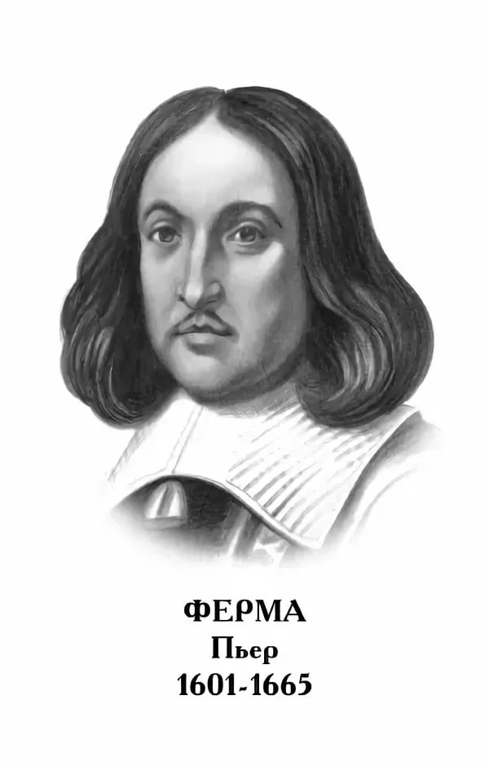

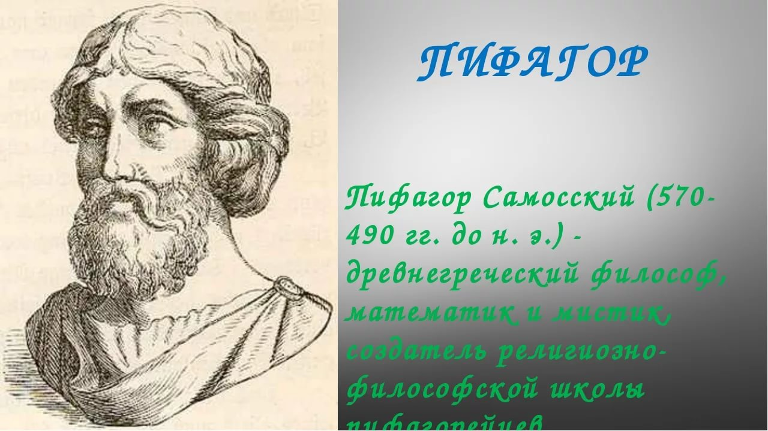

**Пифагор Самосский**

**570 – 490 гг.до н.э.**